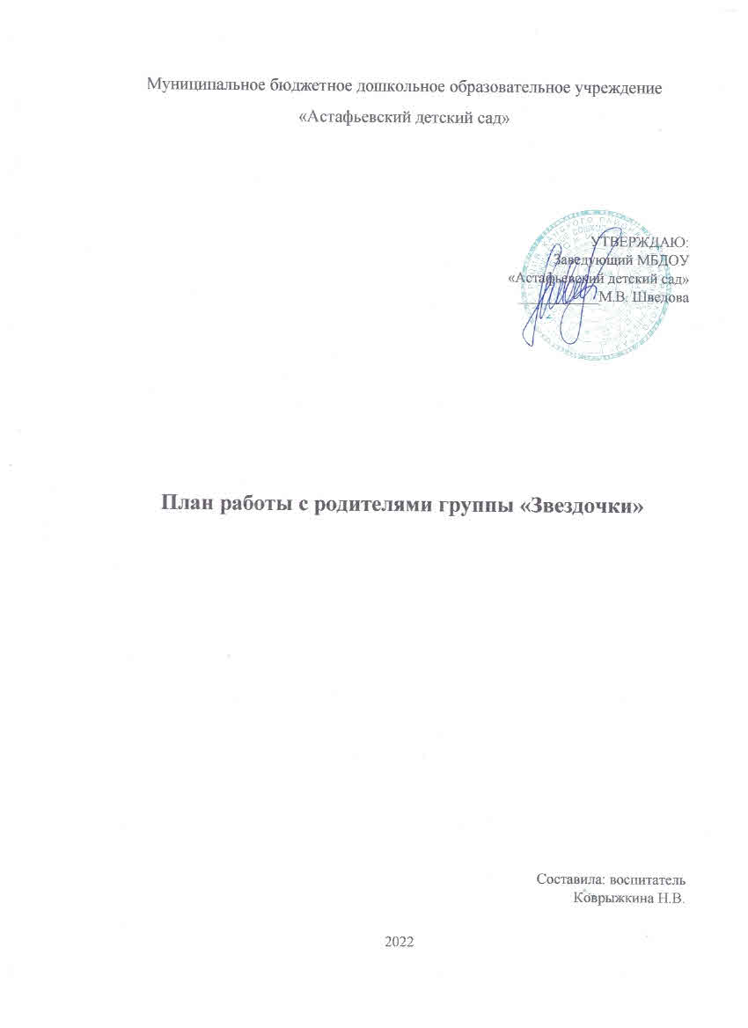

Муниципальное бюджетное дошкольное образовательное учреждение

«Астафьевский детский сад»

УТВЕРЖДАЮ:

Заведующий МБДОУ

«Астафьевский детский сад»

___________М.В. Шведова

**План работы с родителями группы «Звездочки»**

Составила: воспитатель

Коврыжкина Н.В.

2022

***Основные цели и задачи:***

Важнейшим условием обеспечения целостного развития личности ребенка является развитие конструктивного взаимодействия с семьей.

Ведущая цель - создание необходимых условий для формирования ответственных взаимоотношений с семьями воспитанников и развития компетентности родителей (способности разрешать разные типы социальнo - педагогических ситуаций, связанных с воспитанием ребенка); обеспечение права родителей на уважение и понимание, на участие в жизни детского сада.

Родителям и воспитателям необходимо преодолеть субординацию, монологизм в отношениях друг с другом, отказаться от привычки критиковать друг друга, научиться видеть друг в друге не средство решения своих проблем, а полноправных партнеров, сотрудников.

***Основные задачи взаимодействия детского сада с семьей:***

•изучение отношения педагогов и родителей к различным вопросам воспитания, обучения, развития детей, условий организации разнообразной деятельности в детском саду и семье;

•знакомство педагогов и родителей с лучшим опытом воспитания в детском саду и семье, а также с трудностями, возникающими в семейном и общественном воспитании дошкольников;

•информирование друг друга об актуальных задачах воспитания и обучения детей и о возможностях детского сада и семьи в решении данных задач;

•создание в детском саду условий для разнообразного по содержанию и формам сотрудничества, способствующего развитию конструктивного взаимодействия педагогов и родителей с детьми;

•привлечение семей воспитанников к участию в совместных с педагогами мероприятиях, организуемых в районе (селе, края);

•поощрение родителей за внимательное отношение к разнообразным стремлениям и потребностям ребенка, создание необходимых условий для их удовлетворения в семье.

|  |  |  |
| --- | --- | --- |
| ***Месяц*** | ***Форма проведения*** | ***Содержание*** |
| Сентябрь | Папки-передвижки  Наглядная информация | Возрастные особенности детей 3-5 года.  Воспитание культурно гигиенических навыков.  Учимся наблюдать за изменениями в природе. Давайте поиграем, почитаем. |
| Консультации | Роль игрушек в развитии ребенка.  Неподвижные игры для детей от 3х лет.  Значение режима дня в жизни ребёнка.  Живые витамины. |
| Беседа | Как воспитать ребенка вежливым. |
| Памятки буклеты | Кто может забирать ребенка из детского сада |
| Родительское собрание | «Новый учебный год. Задачи воспитания и обучения». |
| Октябрь | Папки-передвижки  Наглядная информация | Учимся наблюдать за изменениями в природе. Давайте поиграем, почитаем. |
| Консультации | Как сохранить здоровье детей осенью.  Одежда для прогулок осенью.  Если в доме есть животные.  Учим ребенка общаться |
| Беседа | Он всегда куда то мчится… |
| Конкурс поделок из природного материала | «Чудеса осенней природы» |
| Ноябрь | Папки-передвижки  Наглядная информация | 4 ноября «День народного единства»  Учимся наблюдать за изменениями в природе.  День Матери |
| Консультации | Роль семьи в воспитании патриотических чувств у дошкольников.  Воспитательная миссия родителей.  Опасные предметы |
| Беседы | Ребенок и улица. |
| Выставка поделок | «Говорят у мамы руки золотые» |
| Декабрь | Папки-передвижки  Наглядная информация | Учимся наблюдать за изменениями в природе. Давайте поиграем, почитаем. |
| Консультации | Здоровье детей в зимний период.  Разбудите ёлку или чудеса в домашних условиях.  Дед мороз! |
| Памятка | Ёлочка, зажгись! |
| Беседы | Нужен ли дневной сон детям. |
| Выставка совместного творчества | «Новогодняя елочная игрушка» |
| Январь | Наглядная информация  Папки-передвижки | Учимся наблюдать за изменениями в природе. Давайте поиграем, почитаем. |
| Консультации | Спортивные секции для детей.  Лыжный спорт.  Хвалим ребенка правильно. |
| Беседы | Воспитание усидчивости. |
| Фотовыставка | «Зимние забавы» |
| Февраль | Наглядная информация  Папки-передвижки | Учимся наблюдать за изменениями в природе. Давайте поиграем, почитаем.  Масленица.  Для меня всегда герой. |
| Консультации | Безопасность на дороге.  Кто есть, кто в детском саду.  Как провести выходные с ребенком.  Профилактика зимнего травматизма. |
| Беседы | Как появляется заикание |
| Памятки, буклеты | Правила перевозки детей в автомобиле. |
| Март | Папки-передвижки  Наглядная информация | 8 Марта.  Учимся наблюдать за изменениями в природе. Давайте поиграем.  Русская матрешка. |
| Консультации | Приобщение детей к чтению.  Здоровье детей весной.  Сказка в жизни ребенка.  Меры безопасности на льду весной в период паводка. |
| Беседы | Как выбрать книгу? |
| Апрель | Наглядная информация  Папки-передвижки | Учимся наблюдать за изменениями в природе. Давайте поиграем, почитаем.  7 апреля День Здоровья. |
| Консультации | Знакомим ребенка с космосом.  Бережем здоровье с детства или 10 заповедей здоровья.  Если ваш ребенок плохо разговаривает.  Физическое воспитание. |
| Беседы | «Маленький помощник». Рекомендации по воспитанию трудолюбию |
| Май | Папки-передвижки  Наглядная информация | Учимся наблюдать за изменениями в природе. Давайте поиграем.  О летнем отдыхе детей. |
| Консультации | Как научить ребенка ездить на велосипеде.  Безопасность на детской площадке.  Как рассказать ребенку о Дне Победы? |
| Родительское собрание | «Чему мы научились за год» |
| Семейный конкурс | Оформление веранд и участков |
| Презентация | Из жизни нашей группы |
| Беседы | Закрой окно в доме ребенок |
| Памятки | Если ребенок боится насекомых.  Осторожно клещи! |